**Письмове віднімання трицифрових чисел, коли в запису зменшуваного є нуль**.

**Мета**: вчити письмово віднімати трицифрові числа, коли в запису зменшуваного є нуль, розв’язувати задачі вивчених видів; розвивати мислення, пам'ять, увагу; виховувати любов до математики.

**Обладнання**: мультимедійний комплект.

**Хід урок**

1. **Організація класу**

Створення позитивного психологічного клімату класу.

1. **Актуалізація опорних знань**

Усно обчисли.

[**https://www.youtube.com/watch?v=KEHT8TDQHPs**](https://www.youtube.com/watch?v=KEHT8TDQHPs)

1. **Мотивація навчальної діяльності**

Каліграфічна хвилинка.

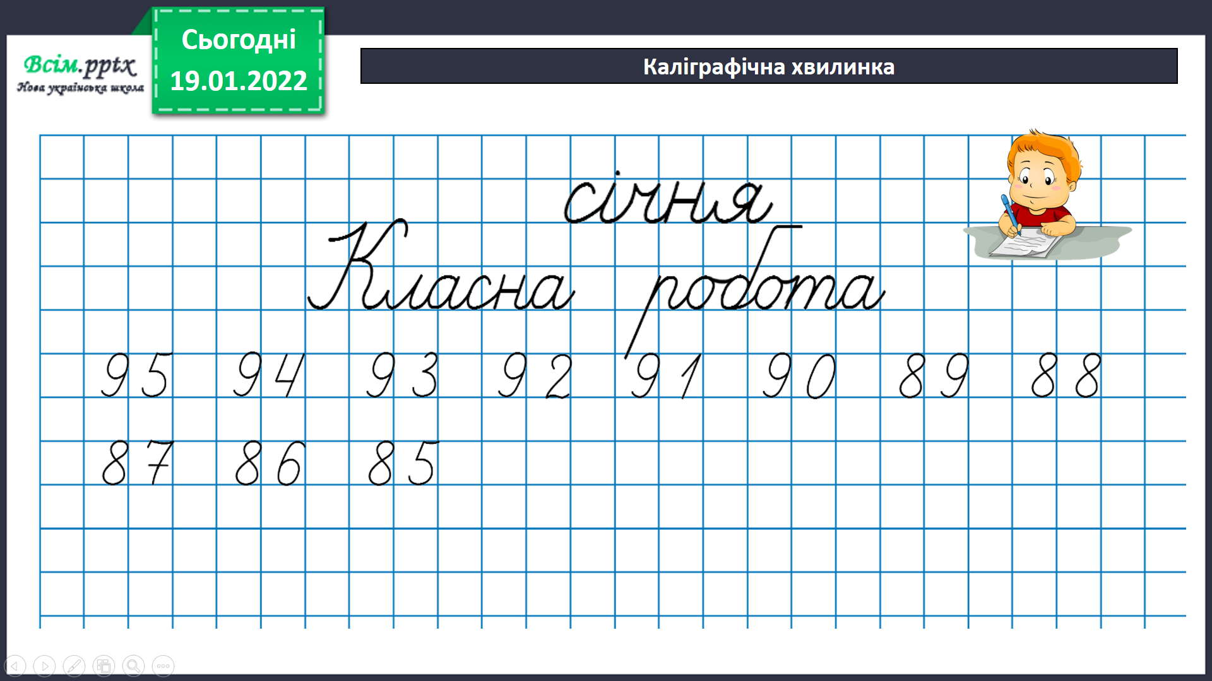

1. **Вивчення нового матеріалу**

[**https://www.youtube.com/watch?v=yM0S6pHcmwY**](https://www.youtube.com/watch?v=yM0S6pHcmwY)

Робота з підручником. Обчисли.



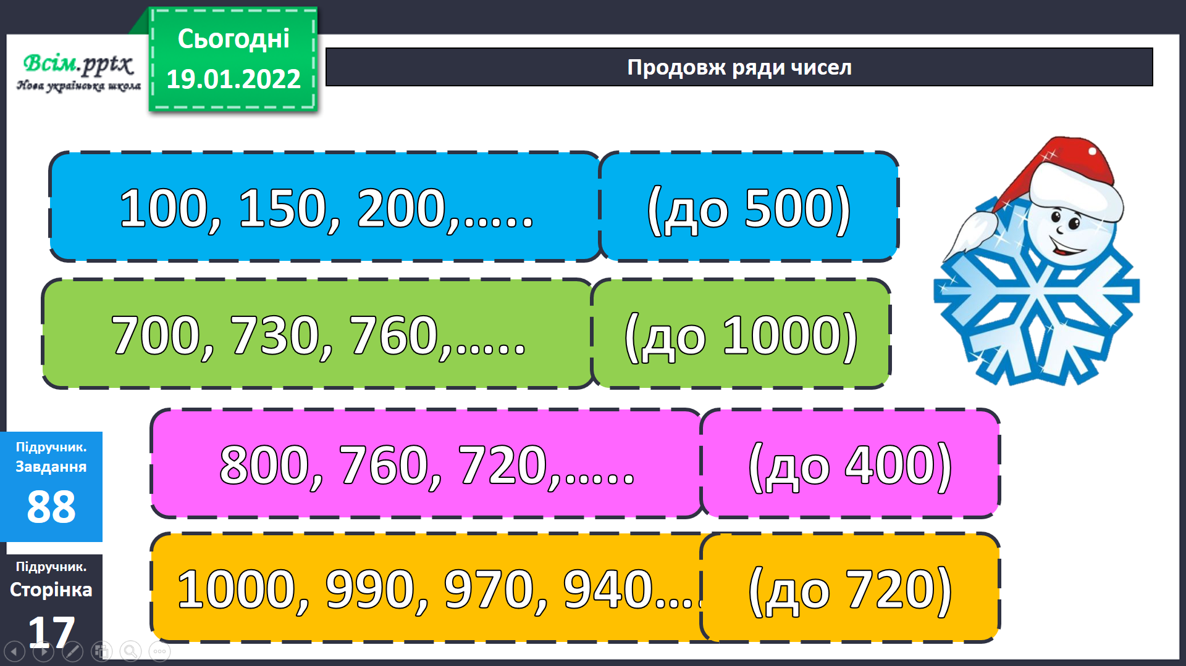

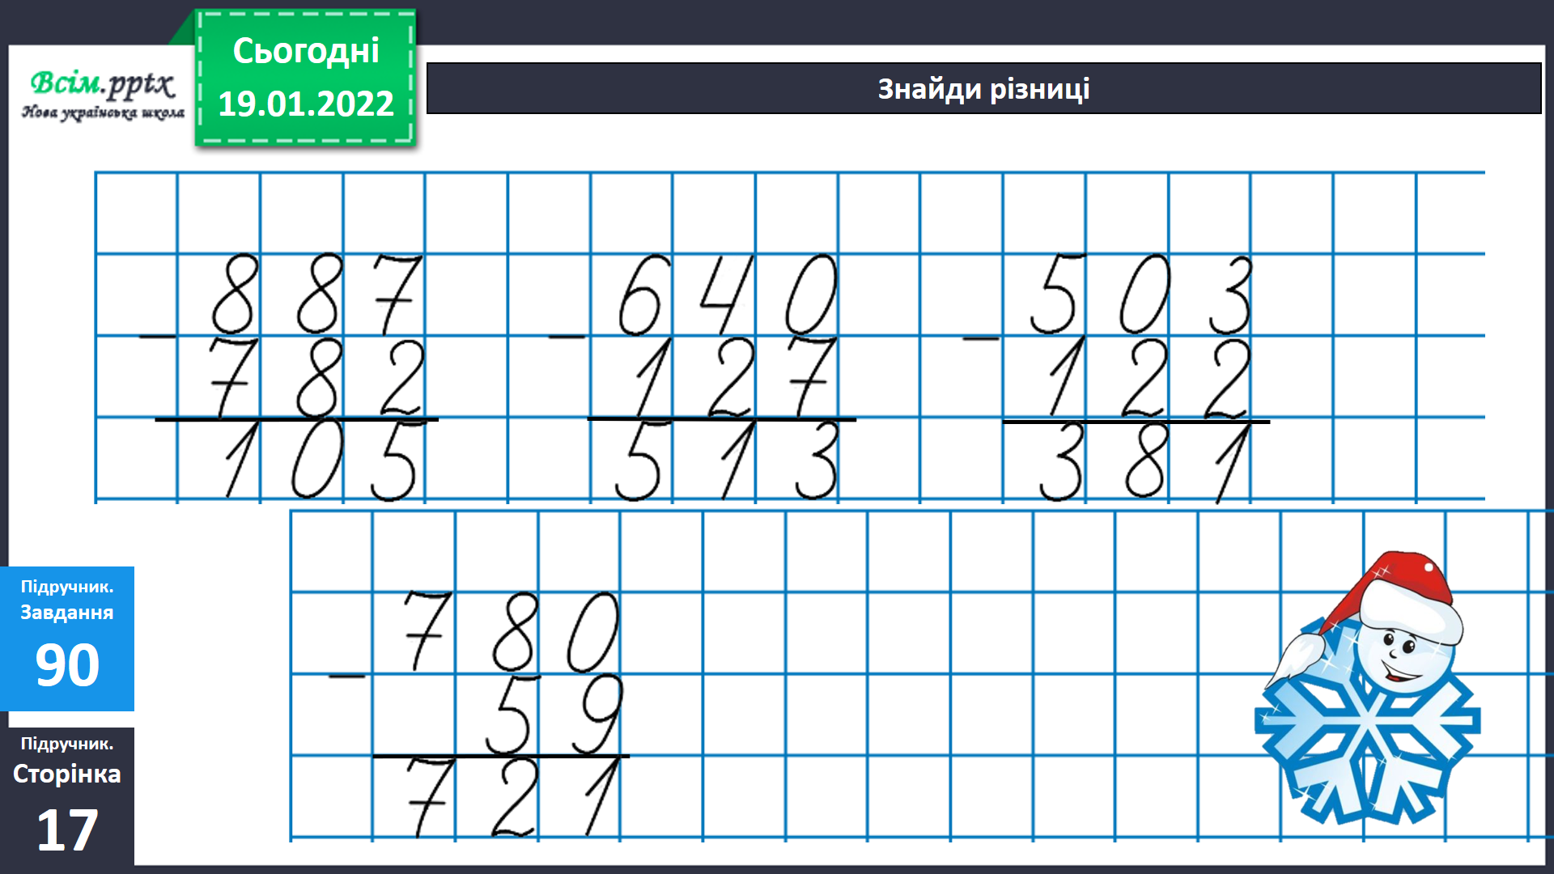

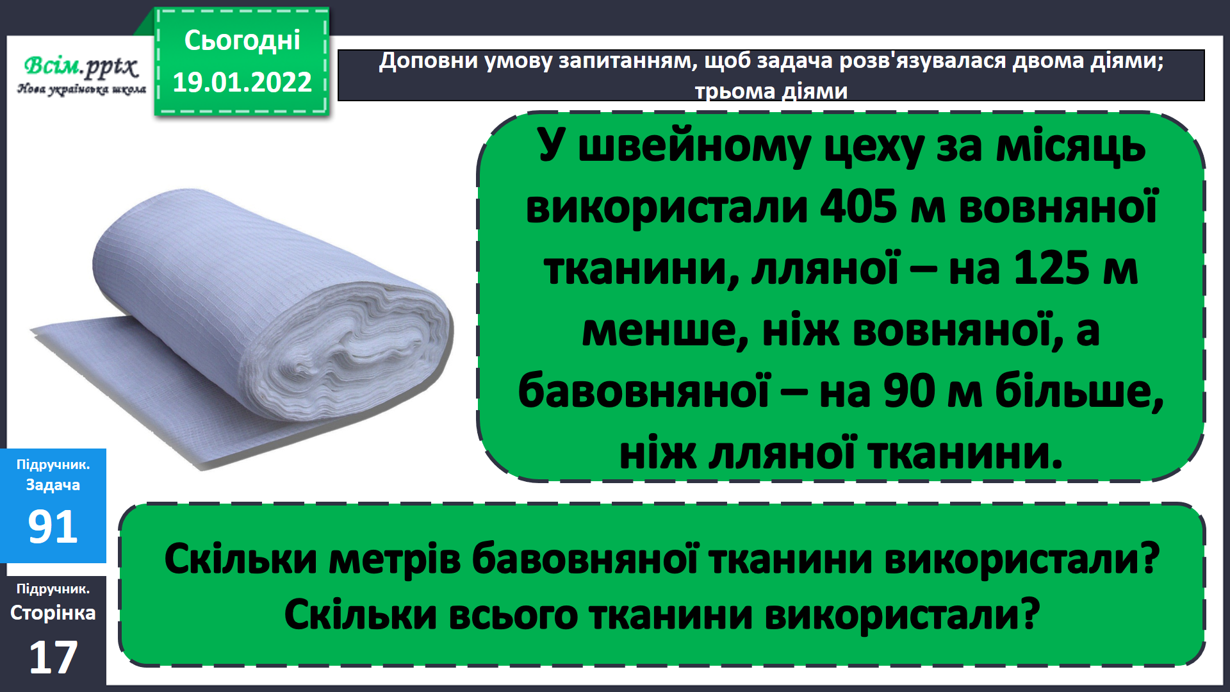

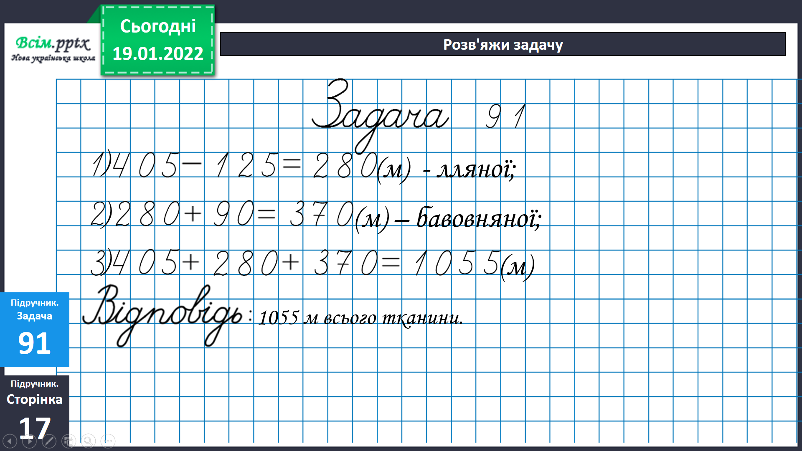

Фізкультхвилинка.

[**https://www.youtube.com/watch?v=7K91-8lWShE**](https://www.youtube.com/watch?v=7K91-8lWShE)

*5.***Закріплення вивченого**.

Розв’яжи задачі.

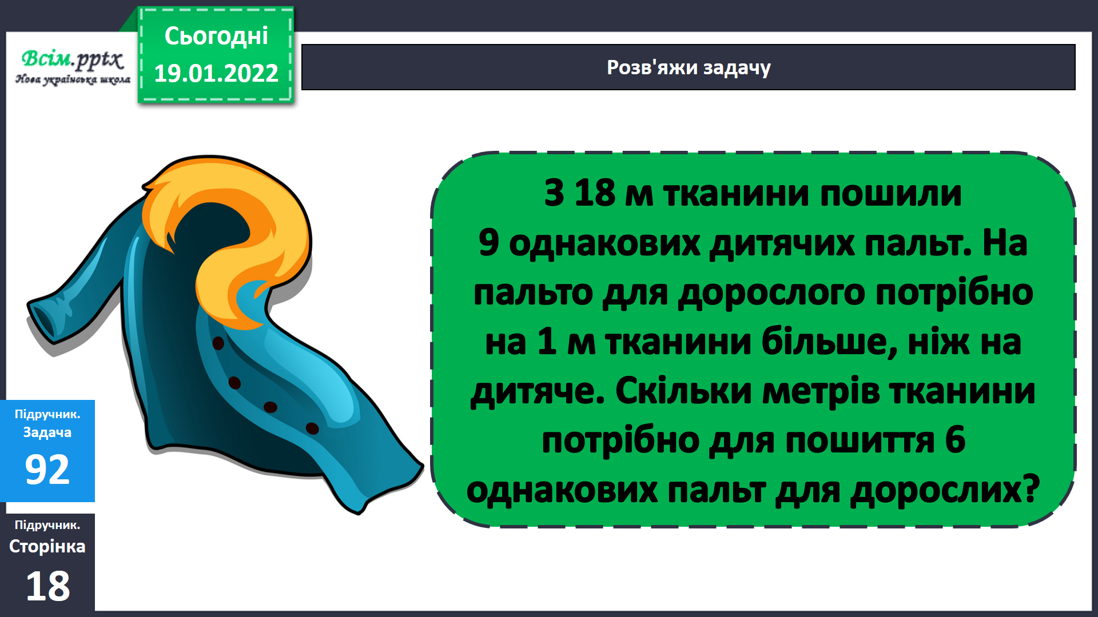

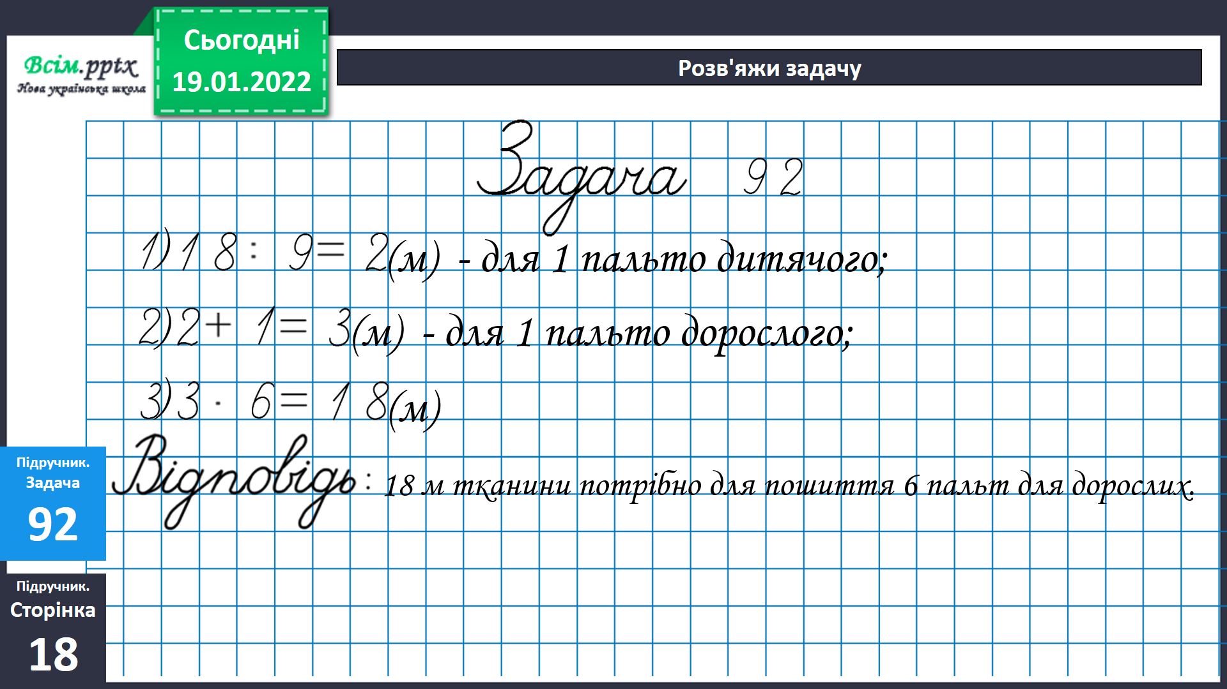

Знайди периметр.

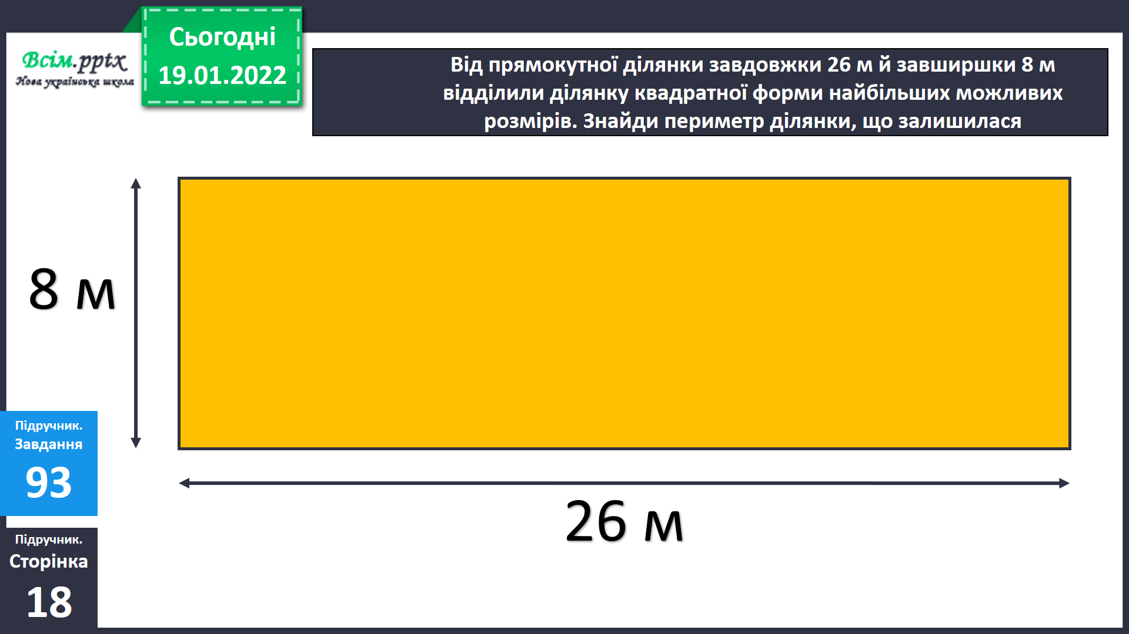

6.**Підсумок**

Домашнє завдання.

***На сторінці 18, виконати***

***задачу 98,***

***завдання 97***

1. **Рефлексія**

